TRẮC NGHIỆM NHÂN ĐÔI DNA VÀ ỨNG DỤNG NHÂN ĐÔI DNA
A. NHÂN ĐÔI DNA:
Câu 1. Quá trình nhân đôi DNA diễn ra ở pha nào của chu kỳ tế bào?

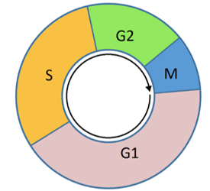

A. Pha S. B. Pha G1. C. Pha G2. D. Pha M.
Câu 2. Trong quá trình nhân đôi DNA, tế bào sử dụng loại nguyên liệu nào sau đây để tổng hợp mạch polynucleotide?
A. Nucleotide. B. Glucose. C. Vitamin. D. Acid amin.
Câu 3. Bảng trên mô tả bào quan trong tế bào, hãy cho biết nhân đôi DNA xảy ra ở bào quan có số thự tự nào ?
Số thứ tự | I | II | III | IV | V
Bào quan | Nhân tế bào | Tế bào chất | Ti thể | Lục lạp | Ribosome

A. I;II;III;IV. B. II;III;IV;V. C. I;II;III;V. D. I;III;IV;V.
Câu 4. Đoạn mạch thứ nhất của genee có trình tự các các nucleotide là 3'-ATGTACCGTAGG-5'. Trình tự các các nucleotide của đoạn mạch thứ hai là:
A. 3’-ATGTACCGTAGG-5’. B. 5’-ATGTACCGTAGG-3’.
C. 3’-TACATGGCATCC-5’. D. 5’-TACATGGCATCC-3’.
Câu 5. Sơ đồ nào sau đây mô tả đúng về giai đoạn kéo dài mạch polynucleotide mới trên 1 chạc chữ Y trong quá trình nhân đôi DNA ở sinh vật nhân sơ?
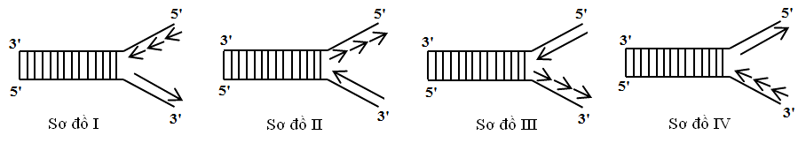
A. Sơ đồ IV. B. Sơ đồ II. C. Sơ đồ I. D. Sơ đồ III.
Câu 6. Quá trình tái bản của DNA có thể tóm tắt gồm các bước sau:
1. Tổng hợp các mạch DNA mới.
2. Hai phân tử DNA con xoắn lại.
3. Tháo xoắn phân tử DNA.
A. 1,2,3. B. 3,2,1. C. 1,3,2. D. 3,1,2.
Câu 7. Một trong hai mạch mới được tổng hợp liên tục, trong khi đó mạch còn lại được tổng hợp gián đoạn vì …(1)… chỉ tổng hợp theo chiều …(2)…
Các từ/cụm từ cần điền vào vị trí (1), (2) lần lượt là:
A. 1 – RNA polymerase; 2 – 3’-5’. B. 1 – RNA polymerase; 2 – 5’-3’.
C. 1 – DNA polymerase; 2 – 3’-5’. D. 1 – DNA polymerase; 2 – 5’-3’.
Câu 8. Bảng trên mô tả một đoạn mạch khuôn và mạch mới được tổng hợp của phân tử DNA con hình thành trong quá trình nhân đôi, đoạn mạch nào mô tả đúng nguyên tắc bổ sung?
 | Đoạn phân tử DNA1 | Đoạn phân tử DNA2 | Đoạn phân tử DNA3 | Đoạn phân tử DN4
Mạch khuôn | ATTAGCTA | GCCGATTA | TTATTTAG | TTATTTAG
Mạch mới | TAATGGAT | CGGCTAAT | AATAAACG | TTAAAATC

A. Đoạn phân tử DNA1. B. Đoạn phân tử DNA2.
C. Đoạn phân tử DNA3. D. Đoạn phân tử DNA4.
Câu 9. Quá trình tổng hợp đoạn mồi dùng để cung cấp đầu …(1)… để …(2)… tổng hợp mạch mới.
Các từ/cụm từ cần điền vào vị trí (1), (2) lần lượt là:
A. 1 – 3’-OH; 2 – RNA polymerase. B. 1 – 5’-OH; 2 – RNA polymerase.
C. 1 – 3’-OH; 2 – DNA polymerase. D. 1 – 5’-OH; 2 – DNA polymerase.
Câu 10. Sơ đồ bên biễu diễn quá trình nhân đôi DNA, hãy cho biết mạch mới liên tục sẽ có trình tự nucleotide là (tính từ đoạn phân tử được tháo xoắn)?
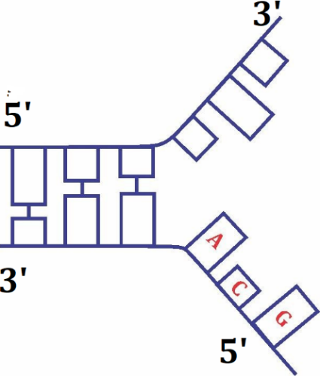
A.GCA. B. TGC. C. AGC. D. TCG.
Câu 11. Trong quá trình nhân đôi DNA ở tế bào nhân sơ, nhờ các enzyme tháo xoắn, hai mạch đơn của phân tử DNA tách nhau tạo nên chạc hình chữ Y. Khi nói vê cơ chế của quá trình nhân đôi ở chạc hình chữ Y, phát biêu nào sau đây sai?
A. Enzyme DNA polymerase di chuyển trên mạch khuôn theo chiều 5' 3'
B. Trên mạch khuôn 5’ 3’ thì mạch mới được tổng hợp ngắt quãng tạo nên các đoạn ngắn.
C. Enzyme DNA polymerase tổng hợp mạch mới theo chiều 5' 3'
D. Trên mạch khuôn 3’ 5’ thì mạch mới được tổng hợp liên tục.
Câu 12. Trong quá trình nhân đôi DNA, có một mạch DNA mới được tổng hợp liên tục và một mạch được tổng hợp từng đoạn ngắn ngược với chiều phát triển của chạc chữ Y. Nguyên nhân dẫn đến hiện tượng này là do mạch mới được tổng hợp
A. theo chiều dịch chuyển của enzyme tháo xoắn. B. ngược chiều dịch chuyển của enzyme tháo xoắn.
C. theo chiều 3’ đến 5’. D. theo chiều từ 5’ đến 3’.
Câu 13. Khi nói về quá trình nhân đôi DNA, phát biểu nào sau đây sai:
A. Enzyme DNA polymerase tổng hợp và kéo dài mạch mới theo chiều 3’ →5”.
B. Quá trình nhân đôi DNA diễn ra theo nguyên tắc bổ sung và nguyên tắc bán bảo tồn.
C. Nhờ các enzyme tháo xoắn, hai mạch đơn của DNA tách nhau dần tạo nên chạc chữ Y.
D. Enzyme ligase (enzyme nối) nối các đoạn Okazaki thành mạch đơn hoàn chỉnh.
Câu 14. Hình bên mô tả một chạc ba sao chép của quá trình nhân đôi DNA, các chú thích đúng hình bên là
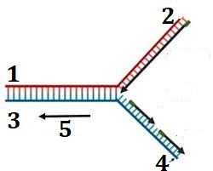
A. (1)-đầu 3’; (2)- đầu 5’;(3)- đầu 5’; (4)-đầu 3’; 5- chiều tháo xoắn.
B. (1)-đầu 5’; (2)- đầu 3’;(3)- đầu 3’; (4)-đầu 5’; 5- chiều tháo xoắn.
C. (1)-đầu 5’; (2)- đầu 3’;(3)- đầu 5’; (4)-đầu 3’; 5- chiều tháo xoắn.
D. (1)-đầu 3’; (2)- đầu 3’;(3)- đầu 5’; (4)-đầu 3’; 5- chiều tháo xoắn..
Câu 15. Khi nói về quá trình nhân đôi DNA, kết luận nào sau đây không đúng ?
A. Sự nhân đôi của DNA ti thể diễn ra độc lập với sự nhân đôi của DNA trong nhân tế bào.
B. Trên mỗi phân tử DNA của sinh vât nhân sơ chỉ có một điểm khởi đầu nhân đôi DNA.
C. Enzyme DNA polymerase làm nhiệm vụ tháo xoắn phân tử DNA và kéo dài mạch mới.
D. Tính theo chiều tháo xoắn, ở mạch khuôn có chiều 5’-> 3’ mạch mới được tổng hợp gián đoạn.
Câu 16. Trong quá trình tự nhân đôi DNA, các đoạn Okazaki được tổng hợp theo chiều
A. 3’đến 5’ cùng chiều tháo xoắn của DNA. B. 5’ đến 3’ ngược chiều tháo xoắn của DNA.
C. 5’ đến 3’ cùng chiều tháo xoắn của DNA. D. 3’ đến 5’ ngược chiều tháo xoắn của DNA.
Câu 17. Nội dung nào sau đây là đúng khi nói về sự tự nhân đôi của DNA?
A. Sự lắp ghép nucleotide của môi trường vào mạch khuôn của DNA tuần theo nguyên tắc bổ sung (A. liên kết với U, G liên kết với C)
B. Khi DNA tự nhân đôi, chỉ có 1 gen được tháo xoắn và tách mạch.
C. Cả 2 mạch của DNA đều là khuôn để tổng hợp 2 mạch mới.
D. Tự nhân đôi của DNA chủ yếu xảy ra ở tế bào chất.
Câu 18. Trong thí nghiệm của Meselson và Stahl về cơ chế sao chép của DNA, vi khuẩn được nuôi trong môi trường chứa các nucleotide được đánh dấu bởi đồng vị nặng N¹⁵ trong một vài thế hệ, sau đó được chuyển sang nuôi trong môi trường có các nucleotide N¹⁴. Trong môi trường nuôi cấy mới, sau mỗi chu kỳ sao chép, DNA từ vi khuẩn được tách chiết và ly tâm trong ống nghiệm để phân tách DNA dựa theo tỷ trọng. Hãy cho biết trong các hình dưới đây, hình nào mô tả đúng nhất vị trí của các phân đoạn ly tâm DNA sau 2 chu kỳ sao chép?
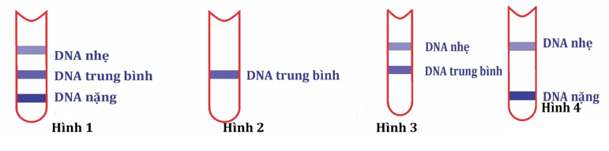
A.Hình 2. B. Hình 1. C. Hình 3. D. Hình 4.
Câu 19. Điều không đúng với cơ chế tự nhân đôi của DNA?
A. Mạch tổng hợp gián đoạn được kết thúc nhanh hơn mạch liên tục.
B. Enzyme tổng hợp đoạn mồi phải hoạt động nhiều lần ở mạch gián đoạn hơn mạch liên tục.
C. Mạch tổng hợp gián đoạn được kết thúc chậm hơn mạch liên tục.
D. Enzyme DNA ligase hoạt động nhiều lần ở mạch gián đoạn hơn mạch liên tục.
Câu 20. Trong quá trình nhân đôi DNA, enzyme ligase có chức năng
A. xúc tác tổng hợp mạch polynucleotide.
B. xúc tác tổng hợp mạch RNA.
C. xúc tác nối các đoạn Okazaki để tạo mạch DNA hoàn chỉnh.
D. tháo xoắn phân tử DNA.
Câu 21. Các đoạn polynucleotide mới được tổng hợp trong quá trình nhân đôi của phân tử DNA hình thành theo chiều:
A. Cùng chiều với chiều tháo xoắn của DNA. B. Cùng chiều với mạch khuôn.
C. 5' đến 3'. D. 3' đến 5’.
Câu 22. Quá trình tự nhân đôi của phân tử DNA ở sinh vật nhân thực diễn ra ở
A. nhân và ti thể. B. nhân tế bào.
C. nhân và các bào quan ở tế bào chất. D. nhân và một số bào quan.
Câu 23. Trong quá trình nhân đôi, enzyme DNA polymerase di chuyển …(1)… nhau trên …(2)… mạch của phân tử DNA (không tính theo chiều của mạch khuôn).
A. 1 – cùng chiều; 2 – một. B. 1 – cùng chiều; 2 – hai.
C. 1 – ngược chiều; 2 – một. D. 1 – ngược chiều; 2 – hai.
Câu 24. Enzyme DNA polymerase trong nhân đôi DNA có vai trò
A. tháo xoắn. B. tổng hợp ARN mồi.
C. nối các đoạn Okazaki. D. nối các đơn phân và kéo dài mạch đơn mới.
Câu 25. Sau khi tổng hợp xong RNA thì mạch gốc của gene có hiện tượng …(1)… với mạch bổ sung với nó trên …(2)…
Các từ/cụm từ cần điền vào vị trí (1), (2) lần lượt là:
A. 1 – dãn xoắn; 2 – RNA . B. 1 – dãn xoắn; 2 – DNA.
C. 1 – xoắn lại; 2 – RNA. D. 1 – xoắn lại; 2 – DNA.
Câu 26. Quá trình tổng hợp đoạn mồi dùng để cung cấp đầu …(1)… để …(2)… tổng hợp mạch mới.
Các từ/cụm từ cần điền vào vị trí (1), (2) lần lượt là:
A. 1 – 3’-OH; 2 – RNA polymerase. B. 1 – 5’-OH; 2 – RNA polymerase.
C. 1 – 3’-OH; 2 – DNA polymerase. D. 1 – 5’-OH; 2 – DNA polymerase.
Câu 27. Một trong hai mạch mới được tổng hợp liên tục, trong khi đó mạch còn lại được tổng hợp gián đoạn vì …(1)… chỉ tổng hợp theo chiều …(2)…
Các từ/cụm từ cần điền vào vị trí (1), (2) lần lượt là:
A. 1 – RNA polymerase, 2 – 3’-5’. B. 1 – RNA polymerase, 2 – 5’-3’.
C. 1 – DNA polymerase, 2 – 3’-5’. D. 1 – DNA polymerase, 2 – 5’-3’.
Câu 28. Quá trình tổng hợp nên đoạn mồi có sự tham gia của enzyme …(1)… Loại enzyme dùng để nối các okazaki lại với nhau là enzyme…(2)…
Các từ/cụm từ cần điền vào vị trí (1), (2) lần lượt là:
A. 1 – RNA polymerase, 2 – Ligase. B. 1 – RNA polymerase, 2 – Restrictase.
C. 1 – DNA polymerase, 2 – Ligase. D. 1 – DNA polymerase, 2 – Restrictase.
Câu 29. Điểm quyết định trong cơ chế nhân đôi đảm bảo cho phân tử DNA con có trình tự nucleotide giống phân tử DNA mẹ là
A. hoạt động theo chiều từ 3’ đến 5’ của enzime DNA polymerase.
B. nguyên tắc bổ sung thể hiện trong quá trình lắp ghép các nucleotide tự do.
C. sự phá vỡ và tái xuất hiện lần lượt các liên kết hidrogen trong cấu trúc.
D. cơ chế nhân đôi theo nguyên tắc bổ sung và bán bảo tồn.
Câu 30. Hình nào sau đây biểu diễn đúng quá trình nhân đôi DNA ở vi khuẩn E.coli?
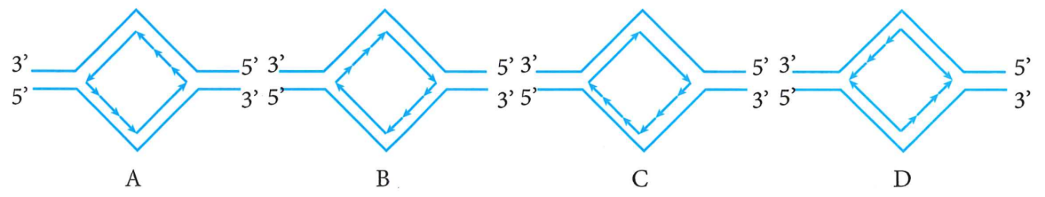
A. Hình B B. Hình C C. Hình A D. Hình D
Câu 31. Nguyên tắc bán bảo tồn là
A. sau tự nhân đôi, số phân tử DNA con bằng một nửa số phân tử DNA mẹ
B. sau tự nhân đôi, phân tử DNA con có 1 mạch là của DNA mẹ
C. sau tự nhân đôi, có sự sắp xếp lại các nucleotidecủa DNA mẹ kết quả là số nucleotide của DNA chỉ còn lại một nửa
D. sau quá trình nhân đôi chỉ một nửa số phân tử DNA được bảo toàn
Câu 32. Đồ thị bên mô tả qua trình nhân đôi của phân tử DNA mang đồng vị phóng xạ ¹⁵N sau đó chuyển sang nuối cấy trong 4 thế hệ trong môi trường ¹⁴N. Đồ thị nào mô tả đúng quá trình nhân đôi của phân tử DNA này ?
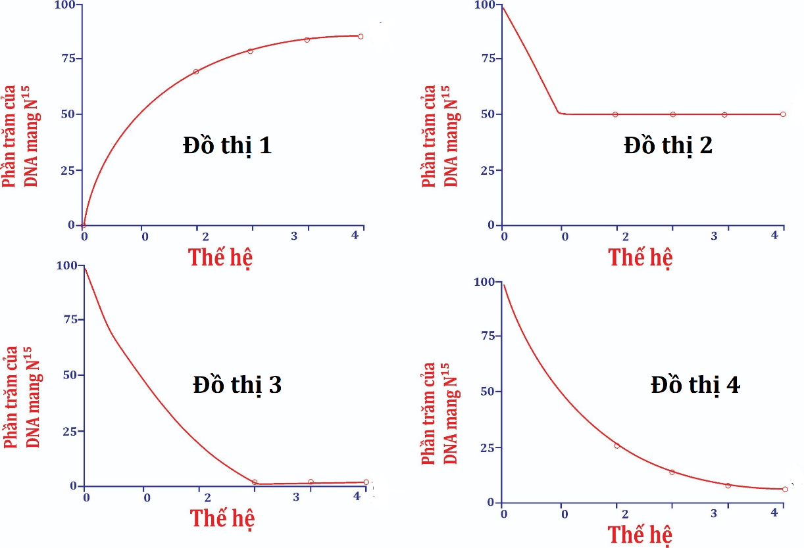
A. Đồ thị 1. B. Đồ thị 2. C.Đồ thị 3. D. Đồ thị 4.
Câu 33. Hình vẽ dưới đây mô tả một đơn vị sao chép của phân tử DNA, trong đó O là điểm khởi đầu sao chép; I, II, III, IV chỉ các đoạn mạch đơn của DNA. Đoạn nào có mạch đơn mới được tổng hợp gián đoạn?
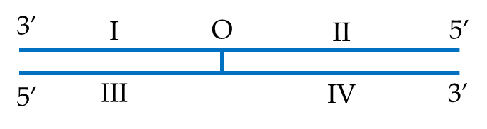

A. I và III. B. I và II. C. II và III. D. I và IV.

Câu 34. Ghép nội dung ở cột bên phải với nội dung ở cột bên trái để trở thành một câu có nội dung đúng về chức năng của các loại enzyme:
1. Enzyme Ligase | a. Nối các đoạn mồi lại với nhau.
2. RNA polymerase | b. Tổng hợp mạch mới.
3. DNA polymerase | c. Tổng hợp các đoạn mồi.
A. 1-a, 2-b, 3-c. B. 1-b, 2-a, 3-c. C. 1-a, 2-c, 3-b. D. 1-b, 2-c, 3-a.
Câu 35. Cho thông tin ở bảng sau:
Cột A: | Cột B:
1. Quá trình tự nhân đôi của phân tử DNA ở sinh vật nhân thực diễn ra ở  2. Enzyme DNA polymerase  3. Các đoạn Okazaki được tổng hợp theo chiều  4. Cơ chế tự nhân đôi của DNA | a. Nối các đơn phân và kéo dài mạch đơn mới.  b. 5’ đến 3’  c. Nhân và một số bào quan  d. Mạch tổng hợp gián đoạn được kết thúc chậm hơn mạch liên tục  e. 3’ đến 5’  f. Ti thể
Khi nối các thông tin ở cột A và cột B, cách nối nào dưới đây là hợp lí?
A. 1 – c; 2 – a; 3 – e; 4 - a. B. 1 – f; 2 – d; 3 – e; 4 - a
C. 1 – f; 2 – a; 3 – b, 4 - d. D. 1 – c; 2 – a; 3 – b; 4 – d
Câu 36. Cho thông tin ở bảng sau
Tên các loại enzyme | Chức năng của các loại enzyme
1. DNA polymerase  2. RNA polymerase  3. Enzyme Ligase | a. Nối các đoạn okazaki lại với nhau  b. Tổng hợp các đoạn mồi  c. Tổng hợp mạch mới  d. Cắt mạch để tạo đoạn mồi  e. Đưa phân tử DNA vào điểm Ori

Khi nối các thông tin ở cột A và cột B, cách nối nào dưới đây là hợp lí?
A. 1-c, 2-b, 3-e B. 1-a, 2-e, 3-d C. 1-b, 2-a, 3-f D. 1-c, 2-b, 3-a

Câu 37. Cho thông tin ở bảng sau

1. Nơi diễn ra  2. Nguyên tắc tái bản  3. Diễn biến  4. Kết quả  5. Ý nghĩa | a. Nguyên tắc bổ sung và nguyên tắc bán bảo toàn  b. Tạo chạc chữ Y rồi tiến hành nhân đôi với một mạch liên tục và một mạch không liên tục  c. Chuẩn bị cho quá trình nhân đôi NST và phân chia tế bào  d. Trong nhân hoặc tế bào chất  e. Tạo thành 2 phân tử DNA con giống hệt phân tử DNA mẹ
Khi nối các thông tin ở cột A và cột B, cách nối nào dưới đây là hợp lí?
A. 1-e, 2-b, 3-a, 4-c, 5-d. B. 1-d, 2-b, 3-a, 4-e, 5-c.
C. 1-d, 2-a, 3-b, 4-e, 5-c. D. 1-e, 2-a, 3-d, 4-c, 5-b.
Câu 38. Đặc điểm nào sau đây có ở sự tái bản DNA của sinh vật nhân thực?
A. Có thời gian nhân đôi nhanh hơn sinh vật nhân sơ.
B. Xảy ra ở pha G1 của chu kỳ tế bào.
C. Có nhiều điểm tái bản.
D. Chỉ nhân đôi một lần duy nhất.
Câu 39. Cho thông tin ở bảng sau:
Quá trình nhân đôi DNA | Đặc điểm
1. Yếu tố cần cho quá trình tái bản DNA.  2. Mạch đơn mới được tổng hợp liên tục trên mạch khuôn.  3. Các đoạn polynucleotide mới được tổng hợp trong quá trình nhân đôi của phân tử DNA hình thành theo chiều. | a. Nucleotide  b. Nhân và một số bào quan  c. 3’ đến 5’  d. 5' đến 3'  e. Theo chiều ngược nhau
Khi nối các thông tin ở cột A và cột B, cách nối nào dưới đây là hợp lí?
A. 1 – a; 2 – d; 3 – c. B. 1 – a; 2 – c; 3 – d.
C. 1 – b; 2 – c; 3 – d. D. 1 – b; 2 – d; 3 – c.
Câu 40. Từ một phân tử DNA mẹ sau 8 lần nhân đôi sẽ thu được bao nhiêu phân tử DNA con?
A. 256. B. 128. C. 64. D. 32.
Câu 41. Từ một phân tử DNA mẹ sau 8 lần nhân đôi thu được bao nhiêu DNA con, biết ở lần phân đôi thứ 7 có 2 phân tử DNA bị biến đổi và mất đi.
A. 256. B. 254. C. 252. D. 126.
Câu 42. Trong hai mạch của phân tử DNA được nhân đôi, mạch nào chứa đoạn mồi?
A. Mạch 3’ – 5’. B. Mạch 5’ – 3’.
C. Cả 2 mạch trên đều có đoạn mồi. D. Không có mạch nào có đoạn mồi.
Câu 43. Hình 3 mô tả sơ đồ một đơn vị tái bản (nhân đôi) DNA. Mũi tên chỉ chiều di chuyển của enzyme tháo xoắn. Các đoạn I, II, III, IV là các mạch đơn DNA mới được tổng hợp dựa trên mạch khuôn DNA mẹ.
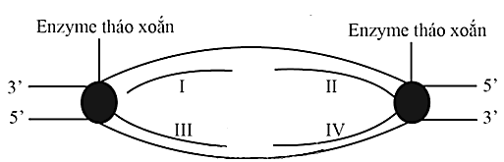
Theo lí thuyết, quá trình tổng hợp mạch DNA nào diễn ra gián đoạn?
A. III và IV. B. I và IV. C. II và III. D. I và II.
Câu 44. Loại enzyme dùng để nối các đoạn mồi lại với nhau là
A. DNA polymerase B. RNA polymerase C. Enzyme Ligase D. Enzyme Restrictase
Câu 45. Đặc điểm nào sau đây có ở sự tái bản DNA của sinh vật nhân thực?
A. Có thời gian nhân đôi nhanh hơn sinh vật nhân sơ.
B. Xảy ra ở pha G1 của chu kỳ tế bào.
C. Có nhiều điểm tái bản.
D. Chỉ nhân đôi một lần duy nhất.
Câu 46. Hình vẽ mô tả các điểm ori ở sinh vật nhân thực cho biết điểm ori số mấy có tốc độ sao chép nhanh nhất?
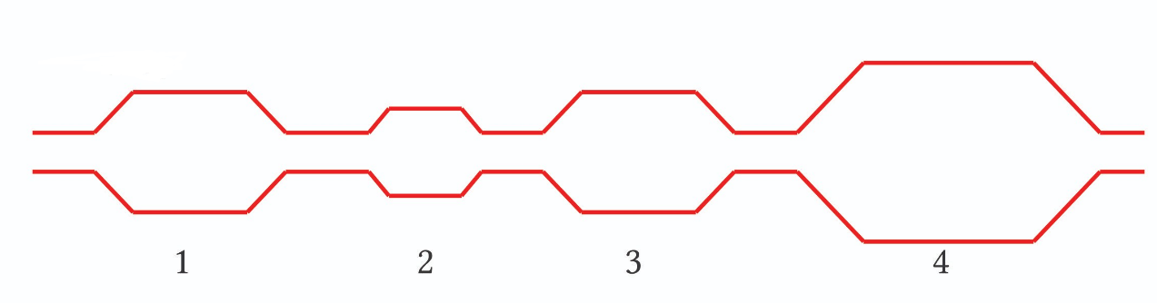

A. Số 1. B. Số 3. C. Số 4. D. Số 2.
Câu 47. Để chứng minh sự tái bản DNA tuân theo quy tắc …(1)…, người ta sử dụng phương pháp …(2)…
A. 1 – bán bảo tồn; 2 – chất chiết quang. B. bán bảo tồn; 2 – đồng vị phóng xạ.
C. 1 – bảo tồn; 2 – chất chiết quang. D. bảo tồn; 2 – đồng vị phóng xạ.
Câu 48. Quá trình sao chép của DNA ở sinh vật nhân sơ, sinh vật nhân chuẩn và một số …(1)… (có DNA mạch kép) đều theo cơ chế …(2)…
A. 1 – virus; 2 – nửa gián đoạn. B. virus; 2 – gián đoạn.
C. 1 – vi khuẩn; 2 – nửa gián đoạn. D. vi khuẩn; 2 – gián đoạn.
Câu 49. Để chứng minh hiện tượng bán bảo toàn trong quá trình nhân đôi DNA các nhà khoa học đã nuôi cấy DNA của vi khuẩn E.coli và đo được tỷ trọng DNA của vi khuẩn bằng máy tách chiết và ly tâm trong ống nghiệm và thu được kết quả bảng dưới. Cho biết đồng vị phóng xạ N¹⁵ có khối lượng nặng hơn đồng vị phóng xạ N¹⁴, có bao nhiêu phát biểu đúng về thí nghiệm này?
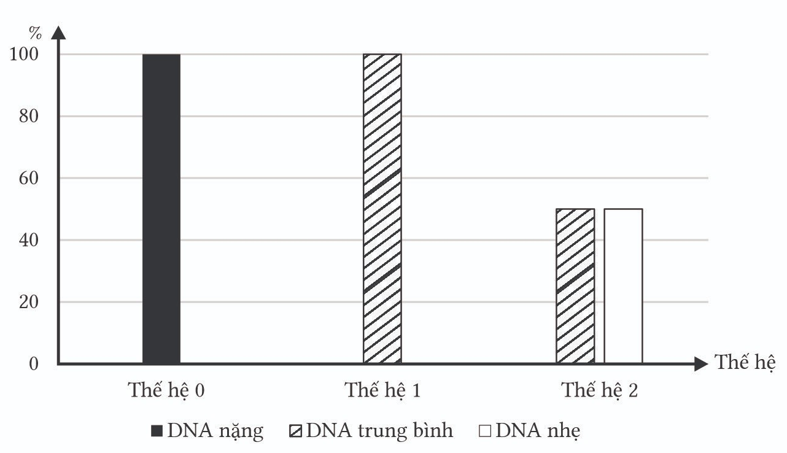
I. Phân tử DNA ban đầu mang 2 mạch N¹⁵.
II. DNA trung bình là DNA mang một mạch N¹⁵ và một mạch N¹⁴.
III.Từ thế hệ 1 đã chứng minh được nhân đôi DNA có nguyên tắc bán bảo toàn.
IV. Mạch N¹⁴ của phân tử DNA ban đầu luôn tồn tại ở 2 phân tử DNA trung bình.
A.1. B. 2. C.4. D.3.
Câu 50. Một gen có chiều dài 5100A⁰ tự nhân đôi liên tiếp 3 lần. Số nucleotide môi trường cung cấp là:
A. 10500. B. 9000. C. 21000. D. 3000.
Câu 51. Một phân tử DNA có chiều dài 510 nm, khi tự nhân đôi 1 lần, môi trường nội bào cần cung cấp:
A. 3000 nucleotide. B. 2000 nucleotide. C. 2500 nucleotide. D. 15000 nucleotide.
Câu 52. Phân tử DNA ở vi khuẩn E.coli chỉ chứa N15 phóng xạ. Nếu chuyển E.coli này sang môi trường chỉ có N14 thì sau 5 lần nhân đôi, trong số các phân tử DNA con có bao nhiêu phân tử DNA còn chứa N15?
A.4. B. 2. C.6. D. 8.
Câu 53. Phân tử DNA ở vi khuẩn E.coli chỉ chứa N15 phóng xạ. Nếu chuyển E.coli này sang môi trường chỉ có N14 thì sau 4 lần nhân đôi, trong số các phân tử DNA con có bao nhiêu phân tử DNA chứa hoàn toàn N14?
A.12. B. 14. C.16. D. 10.
Câu 54. Phân tử DNA ở vùng nhân của vi khuẩn E.coli chỉ chứa N15 phóng xạ. Người ta chuyển 10⁵ tế bào bi khuẩn E.coli này sang môi trường dinh dưỡng chỉ chứa N14, mỗi tế bào vi khuẩn E.coli này đã nhân đôi 5 lần liên tiếp. Nếu chuyển hết số vi khuẩn E.coli vừa hình thành sang nuôi trong môi trường chỉ chứa N15 phóng xạ, cho chúng tiếp tục phân chia thêm 1 lần nữa thì tỉ lệ vi khuẩn E.coli mà trong phân tử DNA ở vùng nhân hoàn toàn chứa N15 trong tổng số vi khuẩn E.coli thu được là bao nhiêu?
A.12,5%. B. 3,125%. C.6,25%. D. 1,5625%.
Câu 55. Phân tử DNA vùng nhân ở vi khuẩn E coli được đánh dấu bằng N15 ở cả hai mạch đơn. Nếu chuyển E. coli này sang nuôi cấy trong môi trường chỉ có N14 thì sau 5 lần nhân đôi, trong tổng số polynucleotide của các vi khuẩn E. coli, tỉ lệ mạch polynucleotide chứa N15 là
A.10/64. B. 31/32. C.1/32. D. 2/32.
Câu 56. Đoạn mạch thứ nhất của gen có trình tự các các nucleotide là 5'-TACGCCAGTCATGCA-3'. Gen nhân đôi 2 lần, số nucleotide mỗi loại mà môi trường cung cấp là
A. A=T=24; G=C=21. B. A=T=21; G=C=24. C. A=T=9; G=C=15. D. A=T=12; G=C=9.
Câu 57. Phân tử DNA có 3000 nucleotide có G = 600. Khi gen nhân đôi liên tiếp 2 lần, cần môi trường nội bào cung cấp số lượng nucleotide t thuộc mỗi loại là
A. T = A = 2700; G = C = 1800. B. A = T = 1800; G = C = 2700.
C. A = T = 1200; G = C = 1800. D. A = T = 1200; G = C = 1800.
Câu 58. Một gen có cấu trúc dạng B dài 5100 ăngstrong, khi tự nhân đôi 3 lần liên tiếp. Số nucleotide tự do môi trường nội bào cần cung cấp là
A. 21000. B. 24000. C. 16800. D. 19200.
Câu 59. Một gene ở sinh vật nhân sơ có số lượng các loại nucleotide trên một mạch là A = 70; G = 100; C = 90; T = 80. Gene này nhân đôi một lần, số nucleotide loại C mà môi trường cung cấp là
A. 90. B. 190. C. 180. D. 100.
Câu 60. Trên một mạch của phân tử DNA có số nucleotide các loại: A=60; G=120; C=80; T=30. Phân tử DNA nhân đôi 2 lần đòi hỏi môi trường nội bào cung cấp từng loại nucleotide cho quá trình nhân đôi là
A. A = T = 180; G = C = 110. B. A = G = 180; T = C = 110.
C. A = T = 90; G = C = 200. D. A = T = 270; G = C = 600
Câu 61. Một gen có chiều dài 0,51 μm. T chiếm 20%. Gen nhân đôi 2 lần liên tiếp, số nucleotide loại A môi trường cung cấp là
A. 960 B. 1800 C. 1440 D. 1920
Câu 62. Trong một đoạn phân tử DNA có khối lượng phân tử là 7,2.10⁵ đ.v.C, ở mạch 1 có A₁ + T₁ = 60%,. Nếu đoạn DNA nói trên tự nhân đôi 5 lần thì số lượng từng loại Nu môi trường cung cấp là
A. A_{mt} = T_{mt} = 22320, C_{mt} = G_{mt} = 14880. B. A_{mt} = T_{mt} = 14880, C_{mt} = G_{mt} = 22320.
C. A_{mt} = T_{mt} = 18600, C_{mt} = G_{mt} = 27900. D. A_{mt} = T_{mt} = 21700, C_{mt} = G_{mt} = 24800.
Câu 63. Một phân tử DNA nhân đôi x lần số mạch đơn mới trong tất cả các phân tử DNA con là:
A. 2.2^{x} B. 2^{x} – 1 C. 2^{x} D. 2.2^{x} - 2
Câu 64. Một plasmid có 10⁴ cặp nu- tiến hành tự nhân đôi 3 lần, số liên kết cộng hóa trị được hình thành giữa các nu của DNA là:
A. 13998 B. 160000 C. 159984 D. 140000
Câu 65. Một gen khi tự nhân đôi tạo thành 2 gen con đã hình thành nên 3800 liên kết hiđrô. Trong đó số liên kết hiđrô giữa các cặp G-C nhiều hơn số liên kết trong các cặp A- T là 1000. Chiều dài của gen là:
A. 2550 A⁰. B. 5100 A⁰ C. 3000 A⁰. D. 2250 A⁰
Câu 66. Một phân tử DNA tiến hành nhân đôi một số lần liên tiếp. Sau quá trình nhân đôi tạo ra một số phân tử DNA mới gồm có 6 mạch được cấu tạo từ nguyên liệu hoàn toàn mới và 2 mạch được cấu tạo cũ. Mạch mới thứ nhất có 600T và 150C, mạch mới thứ hai có 450T và 300C. Số nucleotide mỗi loại mà môi trường nội bào cần phải cung cấp cho quá trình nhân đôi là
A. A = T = G = C = 2250. B. A = T = 1800; G = C = 2700.
C. A = T = 3150; G = C = 1350. D. A = T = 2700; G = C = 1800.
Câu 67. Một phân tử DNA mạch kép nhân đôi một số lần liên tiếp đã tạo được 62 mạch polynucleotide mới. Trong số các khẳng định sau đây, có bao nhiêu khăng định có nội dung đúng?
(1) Trong 62 mạch đơn nói trên có 2 mạch mang nguyên liệu cũ và 60 mạch mang nguyên liệu mới.
(2) Trong các phân tử DNA con được tạo ra, có 31 phân tử cấu tạo hoàn toàn từ nguyên liệu của môi trường nội bào.
(3) Phân tử DNA nói trên đã nhân đôi 5 lần liên tiếp.
(4) Trong các phân tử DNA con được tạo ra, có 30 phân tử có mang nguyên liệu của môi trường nội bào.
A. l. B. 2. C. 3. D. 4.
Câu 68. Trong các đặc điểm nêu dưới đây, có bao nhiêu đặc điểm có ở cả quá trình nhân đôi của DNA ở sinh vật nhân thực và quá trình nhân đôi của DNA ở sinh vật nhân sơ?
I. Có sự hình thành các đoạn Okazaki.
II. Nucleotide mới được tổng hợp được liên kết vào đầu 3' của mạch mới.
III. Trên mỗi phân tử DNA có nhiều điểm khởi đầu của quá trình tái bản.
IV. Diễn ra theo nguyên tắc bổ sung và nguyên tắc bán bảo tồn.
V. Enzyme DNA polimerase không làm nhiệm vụ tháo xoắn phân tử DNA.
VI. Sử sụng 8 loại nucleotide A, T, G, C, A, U, G, C làm nguyên liệu.
A.2. B. 3. C.4. D. 5.
Câu 69. Quá trình tự nhân đôi của DNA nhân có các đặc điểm:
I. Diễn ra ở trong nhân, tại kì trung gian của quá trình phân bào.
II. Diễn ra theo nguyên tắc bổ sung và nguyên tắc bán bảo toàn.
III. Cả hai mạch đơn đều làm khuôn để tổng hợp mạch mới.
IV. Đoạn okazaki được tổng hợp theo chiều 5’ → 3’.
V. Khi một phân tử DNA tự nhân đôi 2 mạch mới được tổng hợp đều được kéo dài liên tục với sự phát
triển của chạc chữ Y.
VI. Qua một lần nhân đôi tạo ra hai DNA con có cấu trúc giống DNA mẹ.
VII. Enzim nối chỉ tác động vào 1 mạch khuôn trong 1 đơn vị tái bản.
Số phát biểu có nội dung đúng là:
A.2. B. 3. C.4. D. 5.

B. ỨNG DỤNG DNA.
Câu 70. Nhiệt độ nóng chảy của phân tử DNA (Tm) là nhiệt độ mà tại đó một nửa số cặp nucleotide bị phá vỡ liên kết hydrogen giữa các nitrogenous base. Tương quan giữa Tm với tỉ lệ phần trăm cặp nucleotide guanine với cytosine (G-C) trong phân tử DNA được mô tả trong đồ thị bên. Một phân tử DNA có số lượng nucleotide loại A là 1200 và loại G là 300. Tm của phân tử DNA này bằng bao nhiêu?
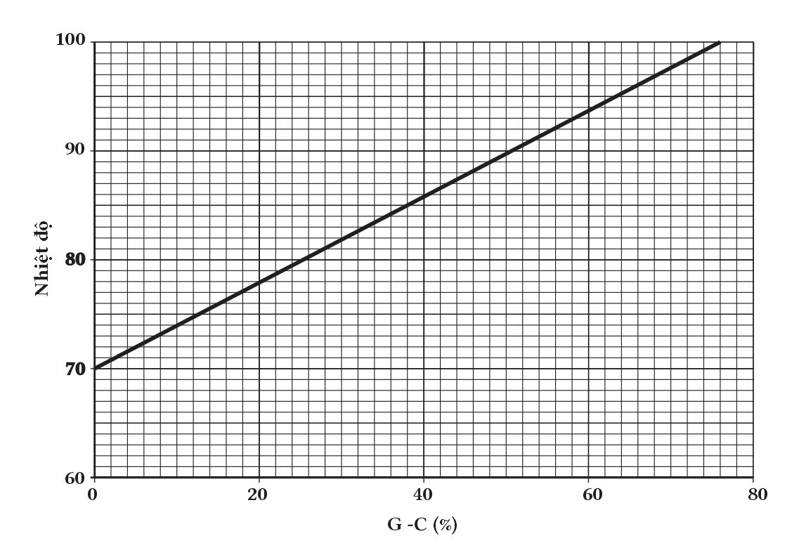
A. 86°C. B.96°C. C. 78°C. D. 94°C.
Câu 71. Để xác định mối quan hệ họ hàng giữa loài A và các loài B, C, D, E, người ta nghiên cứu mức độ giống nhau về DNA của các loài này so với DNA của loài Kết quả thu được (tính theo tỉ lệ % giống nhau so với DNA của loài A) như sau:
Loài sinh vật | Loài A | Loài B | Loài C | Loài D | Loài E
Tỉ lệ % giống DNA loài A | 100% | 72% | 88% | 98% | 92%
Quan hệ họ hàng giữa loài A và các loài B, C, D, E là
A. A → B → C → D → B. A → B → C → E →
C. A → D → E → C → D. A → D → C → B →
Câu 72. Hình bên mô tả tỉ lệ % cặp A-T, G-X của ba phân tử DNA mạch kép. Nhiệt độ làm tách hai mạch của phân tử DNA được gọi là nhiệt độ nóng chảy. Phân tử nào có nhiệt độ nóng chảy cao nhất
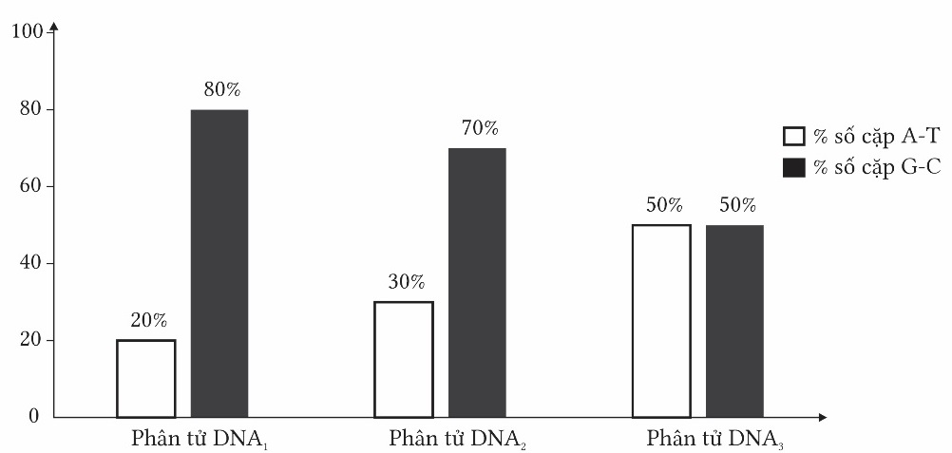
A. Phân tử DNA₁ và DNA₂ B. Phân tử DNA₁. C. Phân tử DNA₂. D. Phân tử DNA₃.
Câu 73. Nhiệt độ làm tách hai mạch của phân tử DNA được gọi là nhiệt độ nóng chảy. Dưới đây là nhiệt độ nóng chảy của DNA ở một số đối tượng sinh vật khác nhau được ký hiệu từ A đến E như sau: A = 36⁰C; B = 78ºC; C = 55ºC; D = 83ºC; E = 44ºC. Trình tự sắp xếp các loài sinh vật nào dưới đây là đúng nhất liên quan đến tỷ lệ các loại tổng số nucleotide của các loài sinh vật nói trên theo thứ tự giảm dần?
A. A → E → C → B → D B. D → B → C → E → A
C. A → B → C → D → E D. D → E → B → A → C
Câu 74. Phân tích thành phần các loại nucleotide trong một màu DNA lấy từ một bệnh nhân, người ta thấy như sau: A= 22%; G 20%; T= 28%; C = 30%. Kết luận nào sau đây là đúng?
A. DNA của người bệnh bị lai hóa với RNA.
B. DNA này là cả sinh vật nhân sơ gây bệnh cho người.
C. DNA của người bệnh đã bị biến đổi bất thường do tác nhân gây bệnh.
D. DNA này không phải là DNA của tế bào người bệnh.
Câu 75. Nhiệt độ làm tách hai mạch của phân tử DNA được gọi là nhiệt độ nóng chảy (Tm). Bảng dưới mô tả (Tm) của bốn phân tử DNA, phân tử nào có tỉ lệ cặp lớn nhất ?

A. phân tử DNA1. B. phân tử DNA2. C. phân tử DNA3. D. phân tử DNA4.
Câu 76. Một DNA X ban đầu có dạng Nx khi phân chia ở môi trường N15 thì chỉ thu được một dạng phân tử. Khi chuyển sang môi trường N14, số mạch của phân tử kết hợp với thêm 1 mạch N14 từ môi trường tạo ra một số phân tử mới. Ở thế hệ thứ 4 và 5 lần lượt có bao nhiêu % phân tử NxN14?

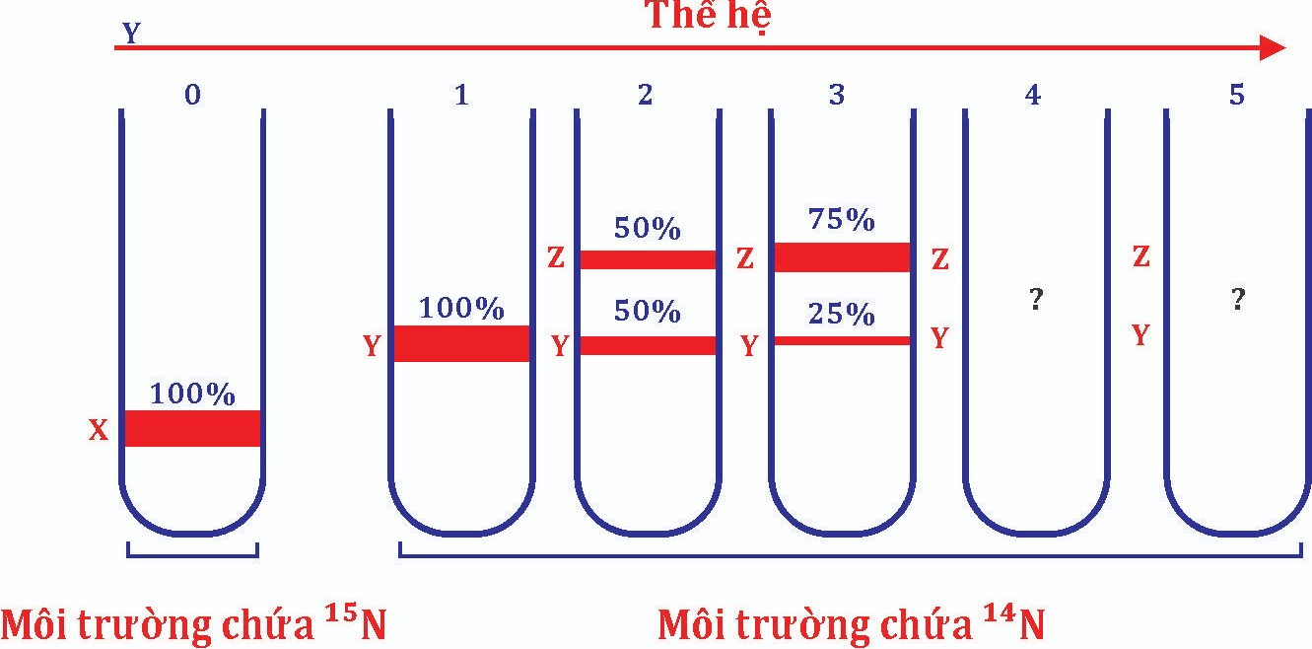

A. 12% và 15% B. 10% và 8%
C. 12,5% và 6,25% D. 12,5% và 3,125%
Câu 77. Bên đây là hình ảnh điện di trình tự hai gen (A và B, mỗi gen có 2 alen) của một con gà con (C), là con của gà mẹ (M) và một trong sáu gà trống (Tr) trong một quần thể. Hãy xác định gà trống nào là cha của gà con trong số 6 gà trống có kiểu gen tương ứng như hình?
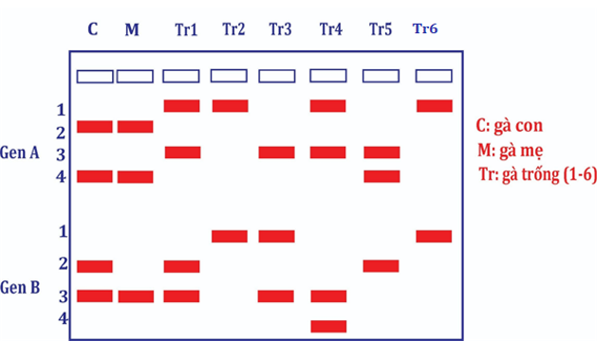

A. Tr1 và Tr2. B. Tr3 và Tr4. C. Tr4 và Tr6. D. Tr5.
Câu 78. Dấu vân tay DNA (DNA fingerprinting) thường được sử dụng để xác nhận danh tính của một cá nhân. Trong một gia đình, DNA của một đứa trẻ phải có nguồn gốc từ mẹ hoặc cha của nó, với khoảng một nửa vật chất di truyền của đứa trẻ là từ cha hoặc mẹ. Biết rằng, mỗi thanh đen ở một vị trí nhất định sẽ tương ứng với một alen. Sơ đồ cho thấy một phần nhỏ của kết quả điện di trên gel từ phân tích dấu vân tay DNA của một gia đình. Những đứa trẻ nào có khản năng ÍT NHẤT là con của cả cha và mẹ đang xét trên bảng điện di?
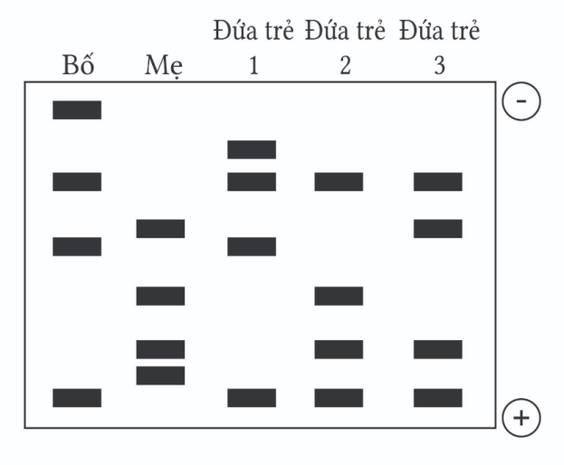
A. Đứa trẻ 1. B. Đứa trẻ 2.
C. Đứa trẻ 3. D. Không đứa trẻ nào có khả năng là con của cả bố và mẹ.
Câu 79. Một nhóm nghiên cứu đã nuôi một số vi khuẩn E.coli trong môi trường chỉ có nitơ đồng vị nặng (15N). Sau đó họ chuyển vi khuẩn sang nuôi tiếp 5 thế hệ ở môi trường chỉ có nitơ đồng vị nhẹ (14N). Biết số lần nhân lên của vi khuẩn E.coli trong các ống nghiệm là như nhau. Tỉ lệ % số mạch DNA chứa N nặng trong 5 thế hệ được biểu diễn ở đồ thị bên. Theo lí thuyết, có bao nhiêu phát biểu sau đây đúng?
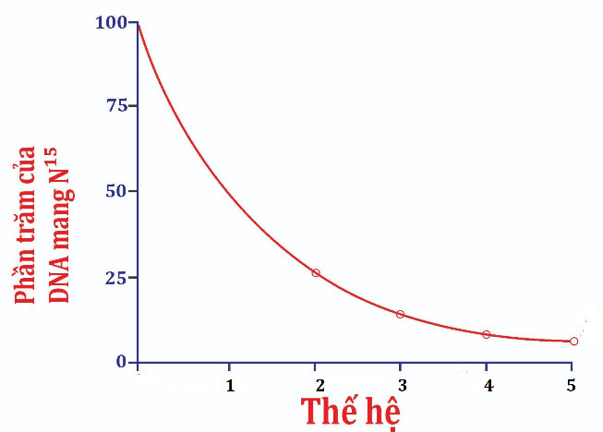
I. Tỉ lệ % số mạch DNA chứa ¹⁵N giảm dần qua các thế hệ.
II. Ở thế hệ thứ 5, phân tử DNA chỉ mang ¹⁴N chiếm 93,75%.
III. Ở thế hệ thứ 1, tất cả các phân tử DNA đều chứa ¹⁵N.
IV. DNA chứa cả 2 mạch ¹⁵N có thể xuất hiện ở thế hệ thứ 1.
A.2. B. 3. C.4. D. 1.
LỜI GIẢI CHI TIẾT
A. NHÂN ĐÔI DNA:
Câu 1. Quá trình nhân đôi DNA diễn ra ở pha nào của chu kỳ tế bào?

A. Pha S. B. Pha G1. C. Pha G2. D. Pha M.
Câu 2. Trong quá trình nhân đôi DNA, tế bào sử dụng loại nguyên liệu nào sau đây để tổng hợp mạch polynucleotide?
A. Nucleotide. B. Glucose. C. Vitamin. D. Acid amin.
Câu 3. Bảng trên mô tả bào quan trong tế bào, hãy cho biết nhân đôi DNA xảy ra ở bào quan có số thự tự nào ?
Số thứ tự | I | II | III | IV | V
Bào quan | Nhân tế bào | Tế bào chất | Ti thể | Lục lạp | Ribosome

A. I;II;III;IV. B. II;III;IV;V. C. I;II;III;V. D. I;III;IV;V.
Câu 4. Đoạn mạch thứ nhất của genee có trình tự các các nucleotide là 3'-ATGTACCGTAGG-5'. Trình tự các các nucleotide của đoạn mạch thứ hai là:
A. 3’-ATGTACCGTAGG-5’. B. 5’-ATGTACCGTAGG-3’.
C. 3’-TACATGGCATCC-5’. D. 5’-TACATGGCATCC-3’.
Câu 5. Sơ đồ nào sau đây mô tả đúng về giai đoạn kéo dài mạch polynucleotide mới trên 1 chạc chữ Y trong quá trình nhân đôi DNA ở sinh vật nhân sơ?
A. Sơ đồ IV. B. Sơ đồ II. C. Sơ đồ I. D. Sơ đồ III.
Câu 6. Quá trình tái bản của DNA có thể tóm tắt gồm các bước sau:
1. Tổng hợp các mạch DNA mới.
2. Hai phân tử DNA con xoắn lại.
3. Tháo xoắn phân tử DNA.
A. 1,2,3. B. 3,2,1. C. 1,3,2. D. 3,1,2.
Câu 7. Một trong hai mạch mới được tổng hợp liên tục, trong khi đó mạch còn lại được tổng hợp gián đoạn vì …(1)… chỉ tổng hợp theo chiều …(2)…
Các từ/cụm từ cần điền vào vị trí (1), (2) lần lượt là:
A. 1 – RNA polymerase; 2 – 3’-5’. B. 1 – RNA polymerase; 2 – 5’-3’.
C. 1 – DNA polymerase; 2 – 3’-5’. D. 1 – DNA polymerase; 2 – 5’-3’.
Câu 8. Bảng trên mô tả một đoạn mạch khuôn và mạch mới được tổng hợp của phân tử DNA con hình thành trong quá trình nhân đôi, đoạn mạch nào mô tả đúng nguyên tắc bổ sung?
 | Đoạn phân tử DNA1 | Đoạn phân tử DNA2 | Đoạn phân tử DNA3 | Đoạn phân tử DN4
Mạch khuôn | ATTAGCTA | GCCGATTA | TTATTTAG | TTATTTAG
Mạch mới | TAATGGAT | CGGCTAAT | AATAAACG | TTAAAATC

A. Đoạn phân tử DNA1. B. Đoạn phân tử DNA2.
C. Đoạn phân tử DNA3. D. Đoạn phân tử DNA4.
Câu 9. Quá trình tổng hợp đoạn mồi dùng để cung cấp đầu …(1)… để …(2)… tổng hợp mạch mới.
Các từ/cụm từ cần điền vào vị trí (1), (2) lần lượt là:
A. 1 – 3’-OH; 2 – RNA polymerase. B. 1 – 5’-OH; 2 – RNA polymerase.
C. 1 – 3’-OH; 2 – DNA polymerase. D. 1 – 5’-OH; 2 – DNA polymerase.
Câu 10. Sơ đồ bên biễu diễn quá trình nhân đôi DNA, hãy cho biết mạch mới liên tục sẽ có trình tự nucleotide là (tính từ đoạn phân tử được tháo xoắn)?
A.GCA. B. TGC. C. AGC. D. TCG.
Câu 11. Trong quá trình nhân đôi DNA ở tế bào nhân sơ, nhờ các enzyme tháo xoắn, hai mạch đơn của phân tử DNA tách nhau tạo nên chạc hình chữ Y. Khi nói vê cơ chế của quá trình nhân đôi ở chạc hình chữ Y, phát biêu nào sau đây sai?
A. Enzyme DNA polymerase di chuyển trên mạch khuôn theo chiều 5' 3'
B. Trên mạch khuôn 5’ 3’ thì mạch mới được tổng hợp ngắt quãng tạo nên các đoạn ngắn.
C. Enzyme DNA polymerase tổng hợp mạch mới theo chiều 5' 3'
D. Trên mạch khuôn 3’ 5’ thì mạch mới được tổng hợp liên tục.
Hướng dẫn giải
-A. sai. Do DNA polymerase là enzyme tổng hợp Nu, mà phân tử DNA luôn được mở từ đầu 3' vì vậy enzyme sẽ di chuyển theo chiều 3' đến 5'.
-B. Đúng. Vì mạch mới luôn được tổng hợp từ đầu 3' nên mạch khuôn 5'--> 3' chưa được tháo xoắn ở đầu 3' vì vậy nó phải tổng hợp các đoạn okazaki nên bị tổng hợp đứt đoạn.
-C. Đúng. Do enzyme di chuyển theo chiều 3'--> 5' nên mạch mới sẽ được tổng hợp theo chiều 5'--> 3'
-D. Đúng
Câu 12. Trong quá trình nhân đôi DNA, có một mạch DNA mới được tổng hợp liên tục và một mạch được tổng hợp từng đoạn ngắn ngược với chiều phát triển của chạc chữ Y. Nguyên nhân dẫn đến hiện tượng này là do mạch mới được tổng hợp
A. theo chiều dịch chuyển của enzyme tháo xoắn. B. ngược chiều dịch chuyển của enzyme tháo xoắn.
C. theo chiều 3’ đến 5’. D. theo chiều từ 5’ đến 3’.
Câu 13. Khi nói về quá trình nhân đôi DNA, phát biểu nào sau đây sai:
A. Enzyme DNA polymerase tổng hợp và kéo dài mạch mới theo chiều 3’ →5”.
B. Quá trình nhân đôi DNA diễn ra theo nguyên tắc bổ sung và nguyên tắc bán bảo tồn.
C. Nhờ các enzyme tháo xoắn, hai mạch đơn của DNA tách nhau dần tạo nên chạc chữ Y.
D. Enzyme ligase (enzyme nối) nối các đoạn Okazaki thành mạch đơn hoàn chỉnh.
Câu 14. Hình bên mô tả một chạc ba sao chép của quá trình nhân đôi DNA, các chú thích đúng hình bên là
A. (1)-đầu 3’; (2)- đầu 5’;(3)- đầu 5’; (4)-đầu 3’; 5- chiều tháo xoắn.
B. (1)-đầu 5’; (2)- đầu 3’;(3)- đầu 3’; (4)-đầu 5’; 5- chiều tháo xoắn.
C. (1)-đầu 5’; (2)- đầu 3’;(3)- đầu 5’; (4)-đầu 3’; 5- chiều tháo xoắn.
D. (1)-đầu 3’; (2)- đầu 3’;(3)- đầu 5’; (4)-đầu 3’; 5- chiều tháo xoắn..
Câu 15. Khi nói về quá trình nhân đôi DNA, kết luận nào sau đây không đúng ?
A. Sự nhân đôi của DNA ti thể diễn ra độc lập với sự nhân đôi của DNA trong nhân tế bào.
B. Trên mỗi phân tử DNA của sinh vât nhân sơ chỉ có một điểm khởi đầu nhân đôi DNA.
C. Enzyme DNA polymerase làm nhiệm vụ tháo xoắn phân tử DNA và kéo dài mạch mới.
D. Tính theo chiều tháo xoắn, ở mạch khuôn có chiều 5’-> 3’ mạch mới được tổng hợp gián đoạn.
Câu 16. Trong quá trình tự nhân đôi DNA, các đoạn Okazaki được tổng hợp theo chiều
A. 3’đến 5’ cùng chiều tháo xoắn của DNA. B. 5’ đến 3’ ngược chiều tháo xoắn của DNA.
C. 5’ đến 3’ cùng chiều tháo xoắn của DNA. D. 3’ đến 5’ ngược chiều tháo xoắn của DNA.
Hướng dẫn giải
-Trong quá trình nhân đôi DNA một mạch được tổng hợp liên tục, một mạch được tổng hợp theo từng đoạn ngắn theo chiều từ 5' đến 3' ngược chiều tháo xoắn.
Câu 17. Nội dung nào sau đây là đúng khi nói về sự tự nhân đôi của DNA?
A. Sự lắp ghép nucleotide của môi trường vào mạch khuôn của DNA tuần theo nguyên tắc bổ sung (A. liên kết với U, G liên kết với C)
B. Khi DNA tự nhân đôi, chỉ có 1 gen được tháo xoắn và tách mạch.
C. Cả 2 mạch của DNA đều là khuôn để tổng hợp 2 mạch mới.
D. Tự nhân đôi của DNA chủ yếu xảy ra ở tế bào chất.
Hướng dẫn giải
-Xét các phát biểu của đề bài:
-A sai vì khi DNA tự nhân đôi thì tất cả các gen trên DNA đều được tháo xoắn và tách mạch.
-B sai vì sự lắp ghép nucleotide của môi trường vào mạch khuôn của DNA tuân theo nguyên tắc bổ sung (A liên kết với T, G liên kết với C)
-D sai vì tự nhân đôi DNA chủ yếu diễn ra ở nhân
Câu 18. Trong thí nghiệm của Meselson và Stahl về cơ chế sao chép của DNA, vi khuẩn được nuôi trong môi trường chứa các nucleotide được đánh dấu bởi đồng vị nặng N¹⁵ trong một vài thế hệ, sau đó được chuyển sang nuôi trong môi trường có các nucleotide N¹⁴. Trong môi trường nuôi cấy mới, sau mỗi chu kỳ sao chép, DNA từ vi khuẩn được tách chiết và ly tâm trong ống nghiệm để phân tách DNA dựa theo tỷ trọng. Hãy cho biết trong các hình dưới đây, hình nào mô tả đúng nhất vị trí của các phân đoạn ly tâm DNA sau 2 chu kỳ sao chép?
A.Hình 2. B. Hình 1. C. Hình 3. D. Hình 4.
Câu 19. Điều không đúng với cơ chế tự nhân đôi của DNA?
A. Mạch tổng hợp gián đoạn được kết thúc nhanh hơn mạch liên tục.
B. Enzyme tổng hợp đoạn mồi phải hoạt động nhiều lần ở mạch gián đoạn hơn mạch liên tục.
C. Mạch tổng hợp gián đoạn được kết thúc chậm hơn mạch liên tục.
D. Enzyme DNA ligase hoạt động nhiều lần ở mạch gián đoạn hơn mạch liên tục.
Câu 20. Trong quá trình nhân đôi DNA, enzyme ligase có chức năng
A. xúc tác tổng hợp mạch polynucleotide.
B. xúc tác tổng hợp mạch RNA.
C. xúc tác nối các đoạn Okazaki để tạo mạch DNA hoàn chỉnh.
D. tháo xoắn phân tử DNA.
Câu 21. Các đoạn polynucleotide mới được tổng hợp trong quá trình nhân đôi của phân tử DNA hình thành theo chiều:
A. Cùng chiều với chiều tháo xoắn của DNA. B. Cùng chiều với mạch khuôn.
C. 5' đến 3'. D. 3' đến 5’.
Câu 22. Quá trình tự nhân đôi của phân tử DNA ở sinh vật nhân thực diễn ra ở
A. nhân và ti thể. B. nhân tế bào.
C. nhân và các bào quan ở tế bào chất. D. nhân và một số bào quan.
Câu 23. Trong quá trình nhân đôi, enzyme DNA polymerase di chuyển …(1)… nhau trên …(2)… mạch của phân tử DNA (không tính theo chiều của mạch khuôn).
A. 1 – cùng chiều; 2 – một. B. 1 – cùng chiều; 2 – hai.
C. 1 – ngược chiều; 2 – một. D. 1 – ngược chiều; 2 – hai.
Câu 24. Enzyme DNA polymerase trong nhân đôi DNA có vai trò
A. tháo xoắn. B. tổng hợp ARN mồi.
C. nối các đoạn Okazaki. D. nối các đơn phân và kéo dài mạch đơn mới.
Câu 25. Sau khi tổng hợp xong RNA thì mạch gốc của gene có hiện tượng …(1)… với mạch bổ sung với nó trên …(2)…
Các từ/cụm từ cần điền vào vị trí (1), (2) lần lượt là:
A. 1 – dãn xoắn; 2 – RNA . B. 1 – dãn xoắn; 2 – DNA.
C. 1 – xoắn lại; 2 – RNA. D. 1 – xoắn lại; 2 – DNA.
Câu 26. Quá trình tổng hợp đoạn mồi dùng để cung cấp đầu …(1)… để …(2)… tổng hợp mạch mới.
Các từ/cụm từ cần điền vào vị trí (1), (2) lần lượt là:
A. 1 – 3’-OH; 2 – RNA polymerase. B. 1 – 5’-OH; 2 – RNA polymerase.
C. 1 – 3’-OH; 2 – DNA polymerase. D. 1 – 5’-OH; 2 – DNA polymerase.
Câu 27. Một trong hai mạch mới được tổng hợp liên tục, trong khi đó mạch còn lại được tổng hợp gián đoạn vì …(1)… chỉ tổng hợp theo chiều …(2)…
Các từ/cụm từ cần điền vào vị trí (1), (2) lần lượt là:
A. 1 – RNA polymerase, 2 – 3’-5’. B. 1 – RNA polymerase, 2 – 5’-3’.
C. 1 – DNA polymerase, 2 – 3’-5’. D. 1 – DNA polymerase, 2 – 5’-3’.
Câu 28. Quá trình tổng hợp nên đoạn mồi có sự tham gia của enzyme …(1)… Loại enzyme dùng để nối các okazaki lại với nhau là enzyme…(2)…
Các từ/cụm từ cần điền vào vị trí (1), (2) lần lượt là:
A. 1 – RNA polymerase, 2 – Ligase. B. 1 – RNA polymerase, 2 – Restrictase.
C. 1 – DNA polymerase, 2 – Ligase. D. 1 – DNA polymerase, 2 – Restrictase.
Câu 29. Điểm quyết định trong cơ chế nhân đôi đảm bảo cho phân tử DNA con có trình tự nucleotide giống phân tử DNA mẹ là
A. hoạt động theo chiều từ 3’ đến 5’ của enzime DNA polymerase.
B. nguyên tắc bổ sung thể hiện trong quá trình lắp ghép các nucleotide tự do.
C. sự phá vỡ và tái xuất hiện lần lượt các liên kết hidrogen trong cấu trúc.
D. cơ chế nhân đôi theo nguyên tắc bổ sung và bán bảo tồn.
Câu 30. Hình nào sau đây biểu diễn đúng quá trình nhân đôi DNA ở vi khuẩn E.coli?
A. Hình B B. Hình C C. Hình A D. Hình D
Câu 31. Nguyên tắc bán bảo tồn là
A. sau tự nhân đôi, số phân tử DNA con bằng một nửa số phân tử DNA mẹ
B. sau tự nhân đôi, phân tử DNA con có 1 mạch là của DNA mẹ
C. sau tự nhân đôi, có sự sắp xếp lại các nucleotidecủa DNA mẹ kết quả là số nucleotide của DNA chỉ còn lại một nửa
D. sau quá trình nhân đôi chỉ một nửa số phân tử DNA được bảo toàn
Câu 32. Đồ thị bên mô tả qua trình nhân đôi của phân tử DNA mang đồng vị phóng xạ ¹⁵N sau đó chuyển sang nuối cấy trong 4 thế hệ trong môi trường ¹⁴N. Đồ thị nào mô tả đúng quá trình nhân đôi của phân tử DNA này ?
A. Đồ thị 1. B. Đồ thị 2. C.Đồ thị 3. D. Đồ thị 4.
Câu 33. Hình vẽ dưới đây mô tả một đơn vị sao chép của phân tử DNA, trong đó O là điểm khởi đầu sao chép; I, II, III, IV chỉ các đoạn mạch đơn của DNA. Đoạn nào có mạch đơn mới được tổng hợp gián đoạn?

A. I và III. B. I và II. C. II và III. D. I và IV.

Hướng dẫn giải
+ Từ điểm O đoạn DNA tháo xoắn và tổng hợp theo hai chạc chữ Y
+ Do enzim DNA polymerase chỉ có thể bổ sung nucleotide vào nhóm 3′OH tự do nên chỉ một mạch đơn của đoạn DNA mẹ có chiều 3′ – 5′ (từ điểm khởi đầu nhân đôi) được tổng hợp liên tục, mạch còn lại có chiều 5′ – 3′ tổng hợp gián đoạn.
Câu 34. Ghép nội dung ở cột bên phải với nội dung ở cột bên trái để trở thành một câu có nội dung đúng về chức năng của các loại enzyme:
1. Enzyme Ligase | a. Nối các đoạn mồi lại với nhau.
2. RNA polymerase | b. Tổng hợp mạch mới.
3. DNA polymerase | c. Tổng hợp các đoạn mồi.
A. 1-a, 2-b, 3-c. B. 1-b, 2-a, 3-c. C. 1-a, 2-c, 3-b. D. 1-b, 2-c, 3-a.
Câu 35. Cho thông tin ở bảng sau:
Cột A: | Cột B:
1. Quá trình tự nhân đôi của phân tử DNA ở sinh vật nhân thực diễn ra ở  2. Enzyme DNA polymerase  3. Các đoạn Okazaki được tổng hợp theo chiều  4. Cơ chế tự nhân đôi của DNA | a. Nối các đơn phân và kéo dài mạch đơn mới.  b. 5’ đến 3’  c. Nhân và một số bào quan  d. Mạch tổng hợp gián đoạn được kết thúc chậm hơn mạch liên tục  e. 3’ đến 5’  f. Ti thể
Khi nối các thông tin ở cột A và cột B, cách nối nào dưới đây là hợp lí?
A. 1 – c; 2 – a; 3 – e; 4 - a. B. 1 – f; 2 – d; 3 – e; 4 - a
C. 1 – f; 2 – a; 3 – b, 4 - d. D. 1 – c; 2 – a; 3 – b; 4 – d
Câu 36. Cho thông tin ở bảng sau
Tên các loại enzyme | Chức năng của các loại enzyme
1. DNA polymerase  2. RNA polymerase  3. Enzyme Ligase | a. Nối các đoạn okazaki lại với nhau  b. Tổng hợp các đoạn mồi  c. Tổng hợp mạch mới  d. Cắt mạch để tạo đoạn mồi  e. Đưa phân tử DNA vào điểm Ori

Khi nối các thông tin ở cột A và cột B, cách nối nào dưới đây là hợp lí?
A. 1-c, 2-b, 3-e B. 1-a, 2-e, 3-d C. 1-b, 2-a, 3-f D. 1-c, 2-b, 3-a
Câu 37. Cho thông tin ở bảng sau
1. Nơi diễn ra  2. Nguyên tắc tái bản  3. Diễn biến  4. Kết quả  5. Ý nghĩa | a. Nguyên tắc bổ sung và nguyên tắc bán bảo toàn  b. Tạo chạc chữ Y rồi tiến hành nhân đôi với một mạch liên tục và một mạch không liên tục  c. Chuẩn bị cho quá trình nhân đôi NST và phân chia tế bào  d. Trong nhân hoặc tế bào chất  e. Tạo thành 2 phân tử DNA con giống hệt phân tử DNA mẹ
Khi nối các thông tin ở cột A và cột B, cách nối nào dưới đây là hợp lí?
A. 1-e, 2-b, 3-a, 4-c, 5-d. B. 1-d, 2-b, 3-a, 4-e, 5-c.
C. 1-d, 2-a, 3-b, 4-e, 5-c. D. 1-e, 2-a, 3-d, 4-c, 5-b.
Câu 38. Đặc điểm nào sau đây có ở sự tái bản DNA của sinh vật nhân thực?
A. Có thời gian nhân đôi nhanh hơn sinh vật nhân sơ.
B. Xảy ra ở pha G1 của chu kỳ tế bào.
C. Có nhiều điểm tái bản.
D. Chỉ nhân đôi một lần duy nhất.
Câu 39. Cho thông tin ở bảng sau:
Quá trình nhân đôi DNA | Đặc điểm
1. Yếu tố cần cho quá trình tái bản DNA.  2. Mạch đơn mới được tổng hợp liên tục trên mạch khuôn.  3. Các đoạn polynucleotide mới được tổng hợp trong quá trình nhân đôi của phân tử DNA hình thành theo chiều. | a. Nucleotide  b. Nhân và một số bào quan  c. 3’ đến 5’  d. 5' đến 3'  e. Theo chiều ngược nhau
Khi nối các thông tin ở cột A và cột B, cách nối nào dưới đây là hợp lí?
A. 1 – a; 2 – d; 3 – c. B. 1 – a; 2 – c; 3 – d.
C. 1 – b; 2 – c; 3 – d. D. 1 – b; 2 – d; 3 – c.
Câu 40. Từ một phân tử DNA mẹ sau 8 lần nhân đôi sẽ thu được bao nhiêu phân tử DNA con?
A. 256. B. 128. C. 64. D. 32.
Hướng dẫn giải
Sau 8 lần nhân đôi sẽ thu được 2⁸ = 256 phân tử.
Câu 41. Từ một phân tử DNA mẹ sau 8 lần nhân đôi thu được bao nhiêu DNA con, biết ở lần phân đôi thứ 7 có 2 phân tử DNA bị biến đổi và mất đi.
A. 256. B. 254. C. 252. D. 126.
Hướng dẫn giải
Từ một phân tử DNA đến lần nhân đôi thứ 7 theo lý thuyết thu được 2⁷ =128 phân tử DNA con nhưng do 2 phân tử bị mất thì còn 126 phân tử tham gia nhân đôi lần 8 nên sẽ thu được 126x2 = 252 phân tử
Câu 42. Trong hai mạch của phân tử DNA được nhân đôi, mạch nào chứa đoạn mồi?
A. Mạch 3’ – 5’. B. Mạch 5’ – 3’.
C. Cả 2 mạch trên đều có đoạn mồi. D. Không có mạch nào có đoạn mồi.
Câu 43. Hình 3 mô tả sơ đồ một đơn vị tái bản (nhân đôi) DNA. Mũi tên chỉ chiều di chuyển của enzyme tháo xoắn. Các đoạn I, II, III, IV là các mạch đơn DNA mới được tổng hợp dựa trên mạch khuôn DNA mẹ.
Theo lí thuyết, quá trình tổng hợp mạch DNA nào diễn ra gián đoạn?
A. III và IV. B. I và IV. C. II và III. D. I và II.
Câu 44. Loại enzyme dùng để nối các đoạn mồi lại với nhau là
A. DNA polymerase B. RNA polymerase C. Enzyme Ligase D. Enzyme Restrictase
Câu 45. Đặc điểm nào sau đây có ở sự tái bản DNA của sinh vật nhân thực?
A. Có thời gian nhân đôi nhanh hơn sinh vật nhân sơ.
B. Xảy ra ở pha G1 của chu kỳ tế bào.
C. Có nhiều điểm tái bản.
D. Chỉ nhân đôi một lần duy nhất.
Câu 46. Hình vẽ mô tả các điểm ori ở sinh vật nhân thực cho biết điểm ori số mấy có tốc độ sao chép nhanh nhất?

A. Số 1. B. Số 3. C. Số 4. D. Số 2.
Câu 47. Để chứng minh sự tái bản DNA tuân theo quy tắc …(1)…, người ta sử dụng phương pháp …(2)…
A. 1 – bán bảo tồn; 2 – chất chiết quang. B. bán bảo tồn; 2 – đồng vị phóng xạ.
C. 1 – bảo tồn; 2 – chất chiết quang. D. bảo tồn; 2 – đồng vị phóng xạ.
Câu 48. Quá trình sao chép của DNA ở sinh vật nhân sơ, sinh vật nhân chuẩn và một số …(1)… (có DNA mạch kép) đều theo cơ chế …(2)…
A. 1 – virus; 2 – nửa gián đoạn. B. virus; 2 – gián đoạn.
C. 1 – vi khuẩn; 2 – nửa gián đoạn. D. vi khuẩn; 2 – gián đoạn.
Câu 49. Để chứng minh hiện tượng bán bảo toàn trong quá trình nhân đôi DNA các nhà khoa học đã nuôi cấy DNA của vi khuẩn E.coli và đo được tỷ trọng DNA của vi khuẩn bằng máy tách chiết và ly tâm trong ống nghiệm và thu được kết quả bảng dưới. Cho biết đồng vị phóng xạ N¹⁵ có khối lượng nặng hơn đồng vị phóng xạ N¹⁴, có bao nhiêu phát biểu đúng về thí nghiệm này?
I. Phân tử DNA ban đầu mang 2 mạch N¹⁵.
II. DNA trung bình là DNA mang một mạch N¹⁵ và một mạch N¹⁴.
III.Từ thế hệ 1 đã chứng minh được nhân đôi DNA có nguyên tắc bán bảo toàn.
IV. Mạch N¹⁴ của phân tử DNA ban đầu luôn tồn tại ở 2 phân tử DNA trung bình.
A.1. B. 2. C.4. D.3.
Câu 50. Một gen có chiều dài 5100A⁰ tự nhân đôi liên tiếp 3 lần. Số nucleotide môi trường cung cấp là:
A. 10500. B. 9000. C. 21000. D. 3000.
Hướng dẫn giải
-N = (5100: 3,4) × 2 = 3000
-Khi gen nhân đôi 3 lần, môi trường cung cấp 3000× (2^3 -1) = 21000 nucleotide.
Câu 51. Một phân tử DNA có chiều dài 510 nm, khi tự nhân đôi 1 lần, môi trường nội bào cần cung cấp:
A. 3000 nucleotide. B. 2000 nucleotide. C. 2500 nucleotide. D. 15000 nucleotide.
Hướng dẫn giải
-N = (5100:3,4) × 2 = 3000.
-Gen nhân đôi 1 lần, môi trường nội bào cung cấp nucleotide tạo ra (2^1 -1) phân tử DNA mới.
-Số nucleotide môi trường cung cấp = 3000.
Câu 52. Phân tử DNA ở vi khuẩn E.coli chỉ chứa N15 phóng xạ. Nếu chuyển E.coli này sang môi trường chỉ có N14 thì sau 5 lần nhân đôi, trong số các phân tử DNA con có bao nhiêu phân tử DNA còn chứa N15?
A.4. B. 2. C.6. D. 8.
Câu 53. Phân tử DNA ở vi khuẩn E.coli chỉ chứa N15 phóng xạ. Nếu chuyển E.coli này sang môi trường chỉ có N14 thì sau 4 lần nhân đôi, trong số các phân tử DNA con có bao nhiêu phân tử DNA chứa hoàn toàn N14?
A.12. B. 14. C.16. D. 10.
Câu 54. Phân tử DNA ở vùng nhân của vi khuẩn E.coli chỉ chứa N15 phóng xạ. Người ta chuyển 10⁵ tế bào bi khuẩn E.coli này sang môi trường dinh dưỡng chỉ chứa N14, mỗi tế bào vi khuẩn E.coli này đã nhân đôi 5 lần liên tiếp. Nếu chuyển hết số vi khuẩn E.coli vừa hình thành sang nuôi trong môi trường chỉ chứa N15 phóng xạ, cho chúng tiếp tục phân chia thêm 1 lần nữa thì tỉ lệ vi khuẩn E.coli mà trong phân tử DNA ở vùng nhân hoàn toàn chứa N15 trong tổng số vi khuẩn E.coli thu được là bao nhiêu?
A.12,5%. B. 3,125%. C.6,25%. D. 1,5625%.
Câu 55. Phân tử DNA vùng nhân ở vi khuẩn E coli được đánh dấu bằng N15 ở cả hai mạch đơn. Nếu chuyển E. coli này sang nuôi cấy trong môi trường chỉ có N14 thì sau 5 lần nhân đôi, trong tổng số polynucleotide của các vi khuẩn E. coli, tỉ lệ mạch polynucleotide chứa N15 là
A.10/64. B. 31/32. C.1/32. D. 2/32.
Câu 56. Đoạn mạch thứ nhất của gen có trình tự các các nucleotide là 5'-TACGCCAGTCATGCA-3'. Gen nhân đôi 2 lần, số nucleotide mỗi loại mà môi trường cung cấp là
A. A=T=24; G=C=21. B. A=T=21; G=C=24. C. A=T=9; G=C=15. D. A=T=12; G=C=9.
Câu 57. Phân tử DNA có 3000 nucleotide có G = 600. Khi gen nhân đôi liên tiếp 2 lần, cần môi trường nội bào cung cấp số lượng nucleotide t thuộc mỗi loại là
A. T = A = 2700; G = C = 1800. B. A = T = 1800; G = C = 2700.
C. A = T = 1200; G = C = 1800. D. A = T = 1200; G = C = 1800.
Hướng dẫn giải
-Phân tử DNA có 3000 nucleotide có G = 600 = C, A = T = 900.
Câu 58. Một gen có cấu trúc dạng B dài 5100 ăngstrong, khi tự nhân đôi 3 lần liên tiếp. Số nucleotide tự do môi trường nội bào cần cung cấp là
A. 21000. B. 24000. C. 16800. D. 19200.
Hướng dẫn giải
-số Nu của gen=2.5100/3,4=3000.
=> số Nu tự do môi trường nội bào cung cấp=3000.(2^3-1)=21000.
Câu 59. Một gene ở sinh vật nhân sơ có số lượng các loại nucleotide trên một mạch là A = 70; G = 100; C = 90; T = 80. Gene này nhân đôi một lần, số nucleotide loại C mà môi trường cung cấp là
A. 90. B. 190. C. 180. D. 100.
Câu 60. Trên một mạch của phân tử DNA có số nucleotide các loại: A=60; G=120; C=80; T=30. Phân tử DNA nhân đôi 2 lần đòi hỏi môi trường nội bào cung cấp từng loại nucleotide cho quá trình nhân đôi là
A. A = T = 180; G = C = 110. B. A = G = 180; T = C = 110.
C. A = T = 90; G = C = 200. D. A = T = 270; G = C = 600
Hướng dẫn giải
1 mạch DNA A1=60, T1 = 30 = A2 → A = 90; A1 = 120, C1 = 80 = G2 → G =C= 200.
Gen nhân đôi 2 lần.
Môi trường cung cấp từng loại nucleotide cho nhân đôi là:
A =T = 90× (2^2 -1) = 270; G =C= 200× (2^2 -1) = 600.
Câu 61. Một gen có chiều dài 0,51 μm. T chiếm 20%. Gen nhân đôi 2 lần liên tiếp, số nucleotide loại A môi trường cung cấp là
A. 960 B. 1800 C. 1440 D. 1920
Hướng dẫn giải
-N = (5100: 3,4) × 2 = 3000/ T =A =20% → A = 600
-Gen nhân đôi 2 lần liên tiếp → A = 600× (2^2 -1) = 1800
Câu 62. Trong một đoạn phân tử DNA có khối lượng phân tử là 7,2.10⁵ đ.v.C, ở mạch 1 có A₁ + T₁ = 60%,. Nếu đoạn DNA nói trên tự nhân đôi 5 lần thì số lượng từng loại Nu môi trường cung cấp là
A. A_{mt} = T_{mt} = 22320, C_{mt} = G_{mt} = 14880. B. A_{mt} = T_{mt} = 14880, C_{mt} = G_{mt} = 22320.
C. A_{mt} = T_{mt} = 18600, C_{mt} = G_{mt} = 27900. D. A_{mt} = T_{mt} = 21700, C_{mt} = G_{mt} = 24800.
Hướng dẫn giải
-N = 720000: 300 =2400. A1 +T1 =A1+A2+ 60 % → A =T = 30%
-A = 30% → A =T = 720; G =C = 20% → G =C = 480.
-Gen nhân đôi 5 lần.
Số nucleotide môi trường cung cấp A=T = 720 × (2^5 -1) =22320.
-G=C = 480× (2^5 -1) = 14880.
Câu 63. Một phân tử DNA nhân đôi x lần số mạch đơn mới trong tất cả các phân tử DNA con là:
A. 2.2^{x} B. 2^{x} – 1 C. 2^{x} D. 2.2^{x} - 2
Câu 64. Một plasmid có 10⁴ cặp nu- tiến hành tự nhân đôi 3 lần, số liên kết cộng hóa trị được hình thành giữa các nu của DNA là:
A. 13998 B. 160000 C. 159984 D. 140000
Hướng dẫn giải
-Plasmid dạng mạch vòng nên tổng số liên kết hóa trị = tổng số nucleotide
-Tổng liên kết hóa trị sau 3 lần nhân đôi. 2× 10^4 × 2^3 = 16 × 10^4
-Số liên kết cộng hóa trị được hình thành = số liên kết hóa trị mới - số liên kết cũ
= 16× 10^4 = 2× 10^4 = 140.000
Câu 65. Một gen khi tự nhân đôi tạo thành 2 gen con đã hình thành nên 3800 liên kết hiđrô. Trong đó số liên kết hiđrô giữa các cặp G-C nhiều hơn số liên kết trong các cặp A- T là 1000. Chiều dài của gen là:
A. 2550 A⁰. B. 5100 A⁰ C. 3000 A⁰. D. 2250 A⁰
Hướng dẫn giải
-Một gen khi tự nhân đôi tạo thành 2 gen con đã hình thành nên 3800 liên kết hiđrô. Trong đó số liên kết hiđrô giữa các cặp G-X nhiều hơn số liên kết trong các cặp A- T là 1000 gen ban đầu có 1900 lk H và số lk H giữa các cặp G-X nhiều hơn số lk trong các cặp A- T là 500.
-Ta có hệ: 2A+3G=1900 VÀ 3G-2A=500 => A=350. G=400 gen dài:(350+400)*3,4=2550.
Câu 66. Một phân tử DNA tiến hành nhân đôi một số lần liên tiếp. Sau quá trình nhân đôi tạo ra một số phân tử DNA mới gồm có 6 mạch được cấu tạo từ nguyên liệu hoàn toàn mới và 2 mạch được cấu tạo cũ. Mạch mới thứ nhất có 600T và 150C, mạch mới thứ hai có 450T và 300C. Số nucleotide mỗi loại mà môi trường nội bào cần phải cung cấp cho quá trình nhân đôi là
A. A = T = G = C = 2250. B. A = T = 1800; G = C = 2700.
C. A = T = 3150; G = C = 1350. D. A = T = 2700; G = C = 1800.
Câu 67. Một phân tử DNA mạch kép nhân đôi một số lần liên tiếp đã tạo được 62 mạch polynucleotide mới. Trong số các khẳng định sau đây, có bao nhiêu khăng định có nội dung đúng?
(1) Trong 62 mạch đơn nói trên có 2 mạch mang nguyên liệu cũ và 60 mạch mang nguyên liệu mới.
(2) Trong các phân tử DNA con được tạo ra, có 31 phân tử cấu tạo hoàn toàn từ nguyên liệu của môi trường nội bào.
(3) Phân tử DNA nói trên đã nhân đôi 5 lần liên tiếp.
(4) Trong các phân tử DNA con được tạo ra, có 30 phân tử có mang nguyên liệu của môi trường nội bào.
A. l. B. 2. C. 3. D. 4.
Hướng dẫn giải
-Một phân tử DNA mạch kép nhân đôi một số lần liên tiếp đã tạo 62 mạch polynucleotide mới. (1) sai 62 mạch đều mới
-(2) Sai. Ta có: 62 mạch mới + 2 mạch cũ của phân tử DNA ban đầu = 64 mạch=> Số DNA là 64/2 = 32 phân tử DNA Trong đó có 30 phân tử DNA cấu tạo ht từ nglieu mt nội bảo, 2 phân tử [1 mạch cũ + 1 mạch mới theo NTBS và bán bảo toàn]
-(3). Đúng. Ta có: 2.2^k= 64 => k=5
-(4) Sai. 32 phân tử DNA đều mang nguyên liệu của mt nội bào
Câu 68. Trong các đặc điểm nêu dưới đây, có bao nhiêu đặc điểm có ở cả quá trình nhân đôi của DNA ở sinh vật nhân thực và quá trình nhân đôi của DNA ở sinh vật nhân sơ?
I. Có sự hình thành các đoạn Okazaki.
II. Nucleotide mới được tổng hợp được liên kết vào đầu 3' của mạch mới.
III. Trên mỗi phân tử DNA có nhiều điểm khởi đầu của quá trình tái bản.
IV. Diễn ra theo nguyên tắc bổ sung và nguyên tắc bán bảo tồn.
V. Enzyme DNA polimerase không làm nhiệm vụ tháo xoắn phân tử DNA.
VI. Sử sụng 8 loại nucleotide A, T, G, C, A, U, G, C làm nguyên liệu.
A.2. B. 3. C.4. D. 5.
Hướng dẫn giải
Các đặc điểm có cả ở nhân đôi DNA nhân thực và nhân sơ: 1,2,4,5,6.
Câu 69. Quá trình tự nhân đôi của DNA nhân có các đặc điểm:
I. Diễn ra ở trong nhân, tại kì trung gian của quá trình phân bào.
II. Diễn ra theo nguyên tắc bổ sung và nguyên tắc bán bảo toàn.
III. Cả hai mạch đơn đều làm khuôn để tổng hợp mạch mới.
IV. Đoạn okazaki được tổng hợp theo chiều 5’ → 3’.
V. Khi một phân tử DNA tự nhân đôi 2 mạch mới được tổng hợp đều được kéo dài liên tục với sự phát
triển của chạc chữ Y.
VI. Qua một lần nhân đôi tạo ra hai DNA con có cấu trúc giống DNA mẹ.
VII. Enzim nối chỉ tác động vào 1 mạch khuôn trong 1 đơn vị tái bản.
Số phát biểu có nội dung đúng là:
A.2. B. 3. C.4. D. 5.
B. ỨNG DỤNG DNA.
Câu 70. Nhiệt độ nóng chảy của phân tử DNA (Tm) là nhiệt độ mà tại đó một nửa số cặp nucleotide bị phá vỡ liên kết hydrogen giữa các nitrogenous base. Tương quan giữa Tm với tỉ lệ phần trăm cặp nucleotide guanine với cytosine (G-C) trong phân tử DNA được mô tả trong đồ thị bên. Một phân tử DNA có số lượng nucleotide loại A là 1200 và loại G là 300. Tm của phân tử DNA này bằng bao nhiêu?
A. 86°C. B.96°C. C. 78°C. D. 94°C.
Câu 71. Để xác định mối quan hệ họ hàng giữa loài A và các loài B, C, D, E, người ta nghiên cứu mức độ giống nhau về DNA của các loài này so với DNA của loài Kết quả thu được (tính theo tỉ lệ % giống nhau so với DNA của loài A) như sau:
Loài sinh vật | Loài A | Loài B | Loài C | Loài D | Loài E
Tỉ lệ % giống DNA loài A | 100% | 72% | 88% | 98% | 92%
Quan hệ họ hàng giữa loài A và các loài B, C, D, E là
A. A → B → C → D → B. A → B → C → E →
C. A → D → E → C → D. A → D → C → B →
Câu 72. Hình bên mô tả tỉ lệ % cặp A-T, G-X của ba phân tử DNA mạch kép. Nhiệt độ làm tách hai mạch của phân tử DNA được gọi là nhiệt độ nóng chảy. Phân tử nào có nhiệt độ nóng chảy cao nhất
A. Phân tử DNA₁ và DNA₂ B. Phân tử DNA₁. C. Phân tử DNA₂. D. Phân tử DNA₃.
Câu 73. Nhiệt độ làm tách hai mạch của phân tử DNA được gọi là nhiệt độ nóng chảy. Dưới đây là nhiệt độ nóng chảy của DNA ở một số đối tượng sinh vật khác nhau được ký hiệu từ A đến E như sau: A = 36⁰C; B = 78ºC; C = 55ºC; D = 83ºC; E = 44ºC. Trình tự sắp xếp các loài sinh vật nào dưới đây là đúng nhất liên quan đến tỷ lệ các loại tổng số nucleotide của các loài sinh vật nói trên theo thứ tự giảm dần?
A. A → E → C → B → D B. D → B → C → E → A
C. A → B → C → D → E D. D → E → B → A → C
Câu 74. Phân tích thành phần các loại nucleotide trong một màu DNA lấy từ một bệnh nhân, người ta thấy như sau: A= 22%; G 20%; T= 28%; C = 30%. Kết luận nào sau đây là đúng?
A. DNA của người bệnh bị lai hóa với RNA.
B. DNA này là cả sinh vật nhân sơ gây bệnh cho người.
C. DNA của người bệnh đã bị biến đổi bất thường do tác nhân gây bệnh.
D. DNA này không phải là DNA của tế bào người bệnh.
Câu 75. Nhiệt độ làm tách hai mạch của phân tử DNA được gọi là nhiệt độ nóng chảy (Tm). Bảng dưới mô tả (Tm) của bốn phân tử DNA, phân tử nào có tỉ lệ cặp lớn nhất ?

A. phân tử DNA1. B. phân tử DNA2. C. phân tử DNA3. D. phân tử DNA4.
Câu 76. Một DNA X ban đầu có dạng Nx khi phân chia ở môi trường N15 thì chỉ thu được một dạng phân tử. Khi chuyển sang môi trường N14, số mạch của phân tử kết hợp với thêm 1 mạch N14 từ môi trường tạo ra một số phân tử mới. Ở thế hệ thứ 4 và 5 lần lượt có bao nhiêu % phân tử NxN14?

A. 12% và 15% B. 10% và 8%
C. 12,5% và 6,25% D. 12,5% và 3,125%
Hướng dẫn giải
Sau mỗi thế hệ lượng mạch NxN14 giảm theo quy luật 1 nửa nên ở thế hệ thứ 4 sẽ là 12,5% và ở thế hệ thứ 5 là 6,25%
Câu 77. Bên đây là hình ảnh điện di trình tự hai gen (A và B, mỗi gen có 2 alen) của một con gà con (C), là con của gà mẹ (M) và một trong sáu gà trống (Tr) trong một quần thể. Hãy xác định gà trống nào là cha của gà con trong số 6 gà trống có kiểu gen tương ứng như hình?

A. Tr1 và Tr2. B. Tr3 và Tr4. C. Tr4 và Tr6. D. Tr5.
Câu 78. Dấu vân tay DNA (DNA fingerprinting) thường được sử dụng để xác nhận danh tính của một cá nhân. Trong một gia đình, DNA của một đứa trẻ phải có nguồn gốc từ mẹ hoặc cha của nó, với khoảng một nửa vật chất di truyền của đứa trẻ là từ cha hoặc mẹ. Biết rằng, mỗi thanh đen ở một vị trí nhất định sẽ tương ứng với một alen. Sơ đồ cho thấy một phần nhỏ của kết quả điện di trên gel từ phân tích dấu vân tay DNA của một gia đình. Những đứa trẻ nào có khản năng ÍT NHẤT là con của cả cha và mẹ đang xét trên bảng điện di?
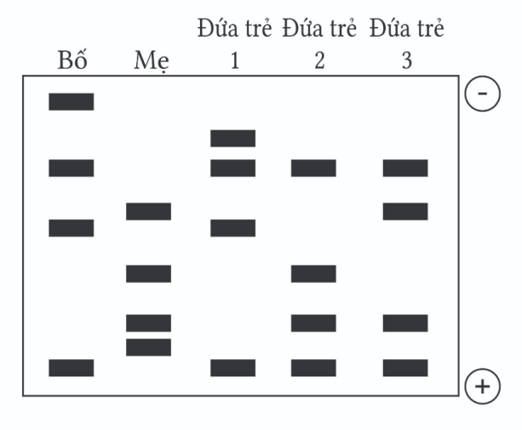
A. Đứa trẻ 1. B. Đứa trẻ 2.
C. Đứa trẻ 3. D. Không đứa trẻ nào có khả năng là con của cả bố và mẹ.
Câu 79. Một nhóm nghiên cứu đã nuôi một số vi khuẩn E.coli trong môi trường chỉ có nitơ đồng vị nặng (15N). Sau đó họ chuyển vi khuẩn sang nuôi tiếp 5 thế hệ ở môi trường chỉ có nitơ đồng vị nhẹ (14N). Biết số lần nhân lên của vi khuẩn E.coli trong các ống nghiệm là như nhau. Tỉ lệ % số mạch DNA chứa N nặng trong 5 thế hệ được biểu diễn ở đồ thị bên. Theo lí thuyết, có bao nhiêu phát biểu sau đây đúng?
I. Tỉ lệ % số mạch DNA chứa ¹⁵N giảm dần qua các thế hệ.
II. Ở thế hệ thứ 5, phân tử DNA chỉ mang ¹⁴N chiếm 93,75%.
III. Ở thế hệ thứ 1, tất cả các phân tử DNA đều chứa ¹⁵N.
IV. DNA chứa cả 2 mạch ¹⁵N có thể xuất hiện ở thế hệ thứ 1.
A.2. B. 3. C.4. D. 1.

Hướng dẫn giải
I đúng, quan sát đồ thị ta có thể thấy.
II đúng, tỉ lệ phân tử DNA chỉ mang 14N:
III đúng, theo nguyên tắc bán bảo toàn thì DNA con chứa 1 mạch của DNA mẹ và 1 mạch mới tổng hợp.
IV sai, ở thế hệ 1 chỉ có phân tử DNA chứa cả 14N và 15N

